РОЗОВЫЙ – ЦВЕТ ЛЕТА, ЦВЕТ НАДЕЖДЫ: В БЛАГОТВОРИТЕЛЬНЫХ ЦЕЛЯХ ZENITH ВЫПУСКАЕТ ЖЕНСКУЮ СЕРИЮ DEFY 21 PINK EDITION

2020 год стал знаковым для Zenith в создании эксклюзивных женских часов. В Zenith никогда не боялись использовать редкие в часовом производстве цвета, самые яркие на сегодняшний день женские часы Zenith DEFY 21 Pink Edition оснащены первым в мире механизмом с розовым покрытием. Совместно с Pink Ribbon Switzerland компания Zenith принимает участие в благотворительном проекте, который касается многочисленных женщин всего мира.

Ультраскоростной механизм хронографа со счетчиком 1/100 секунды и авангардный дизайн DEFY 21 легли в основу создания DEFY 21 Pink Edition, первых в мире механических часов Zenith с нанесенным на механизм поразительным розовым покрытием. Выпуск модели несомненно станет одним из ярких событий этого лета.

Корпус из розового золота с выразительными очертаниями ослепительно сияет и переливается благодаря безупречно инкрустированным 288 бриллиантам разного размера. Блеск усиливает безель из розового золота с 44 сверкающими розовыми сапфирами багетной огранки. Яркая цветовая гамма внешнего оформления часов находит свое продолжение и в металлизированном розовом покрытии механизма с выполненным в форме звезды ротором, видимыми через прозрачную заднюю крышку корпуса.

В стремлении подарить положительный настрой и надежду многочисленным женщинам со всего мира, которые борются с раком груди, розовый цвет наделяется новым значением в серии DEFY 21 Pink Edition. Розовая лента – международный символ тех, кто ведет просветительскую работу и поддерживает программу борьбы с раком молочной железы.

Zenith с радостью присоединяется к международному движению «Розовая лента»: часть выручки от продажи моделей DEFY 21 Pink Edition будет перечислена на счет Pink Ribbon Switzerland. В качестве партнера по проведению аукциона Zenith также примет участие в юбилейном гала-концерте, посвященном 10-летию Pink Ribbon Switzerland, который состоится 26 сентября в отеле Dolder Grand в Цюрихе. Для оказания поддержки и сбора средств компания Zenith выставит на благотворительный аукцион уникальную модель DEFY 21 Pink Ribbon. Вся выручка от продажи будет направлена на финансирование проекта VISION I некоммерческой организации SAKK (Швейцарская группа по клиническим исследованиям раковых заболеваний), которая с 1965 года проводит клинические исследования в области онкологии и ведет поиск более щадящий и эффективных методов лечения рака молочной железы.

Модели DEFY 21 Pink Edition можно будет приобрести в бутиках Zenith и у авторизованных дилеров по всему миру с августа 2020 года.

ZENITH: НАСТАЛО ВРЕМЯ ДОТЯНУТЬСЯ ДО ЗВЕЗДЫ.

Zenith стремится вдохновлять на то, чтобы следовать мечте, воплощать ее в жизнь. С момента своего основания в 1865 году компания Zenith представляла собой первую часовую мануфактуру в современном смысле этого слова. Производимые в ее стенах часы становились спутниками неординарных личностей, мечтавших о великом: среди них были Луи Блерио, который первым в истории перелетел через Ла-Манш, и Феликс Баумгартнер, совершивший рекордный прыжок в свободном падении из стратосферы.

Благодаря уже ставшим путеводной звездой инновациям, Zenith предлагает исключительные механизмы часов, разработанные и созданные на мануфактуре. Компания постоянно расширяет границы возможного: от первого автоматического хронографа El Primero до самого «быстрого» хронографа El Primero 21, способного замерять время с точностью до сотых долей секунды, или модели Inventor, в которой был использован высокотехнологичный регулятор хода, состоящий из одного-единственного монолитного компонента (против более чем 30 у традиционной системы). Формируя будущее швейцарской часовой индустрии с 1865 года, Zenith продолжает создавать часы для тех, кто не боится бросить вызов самому себе. Настало время дотянуться до звезды.

DEFY EL PRIMERO 21 PINK EDITION

Артикул: 22.9004.9004/73.R598

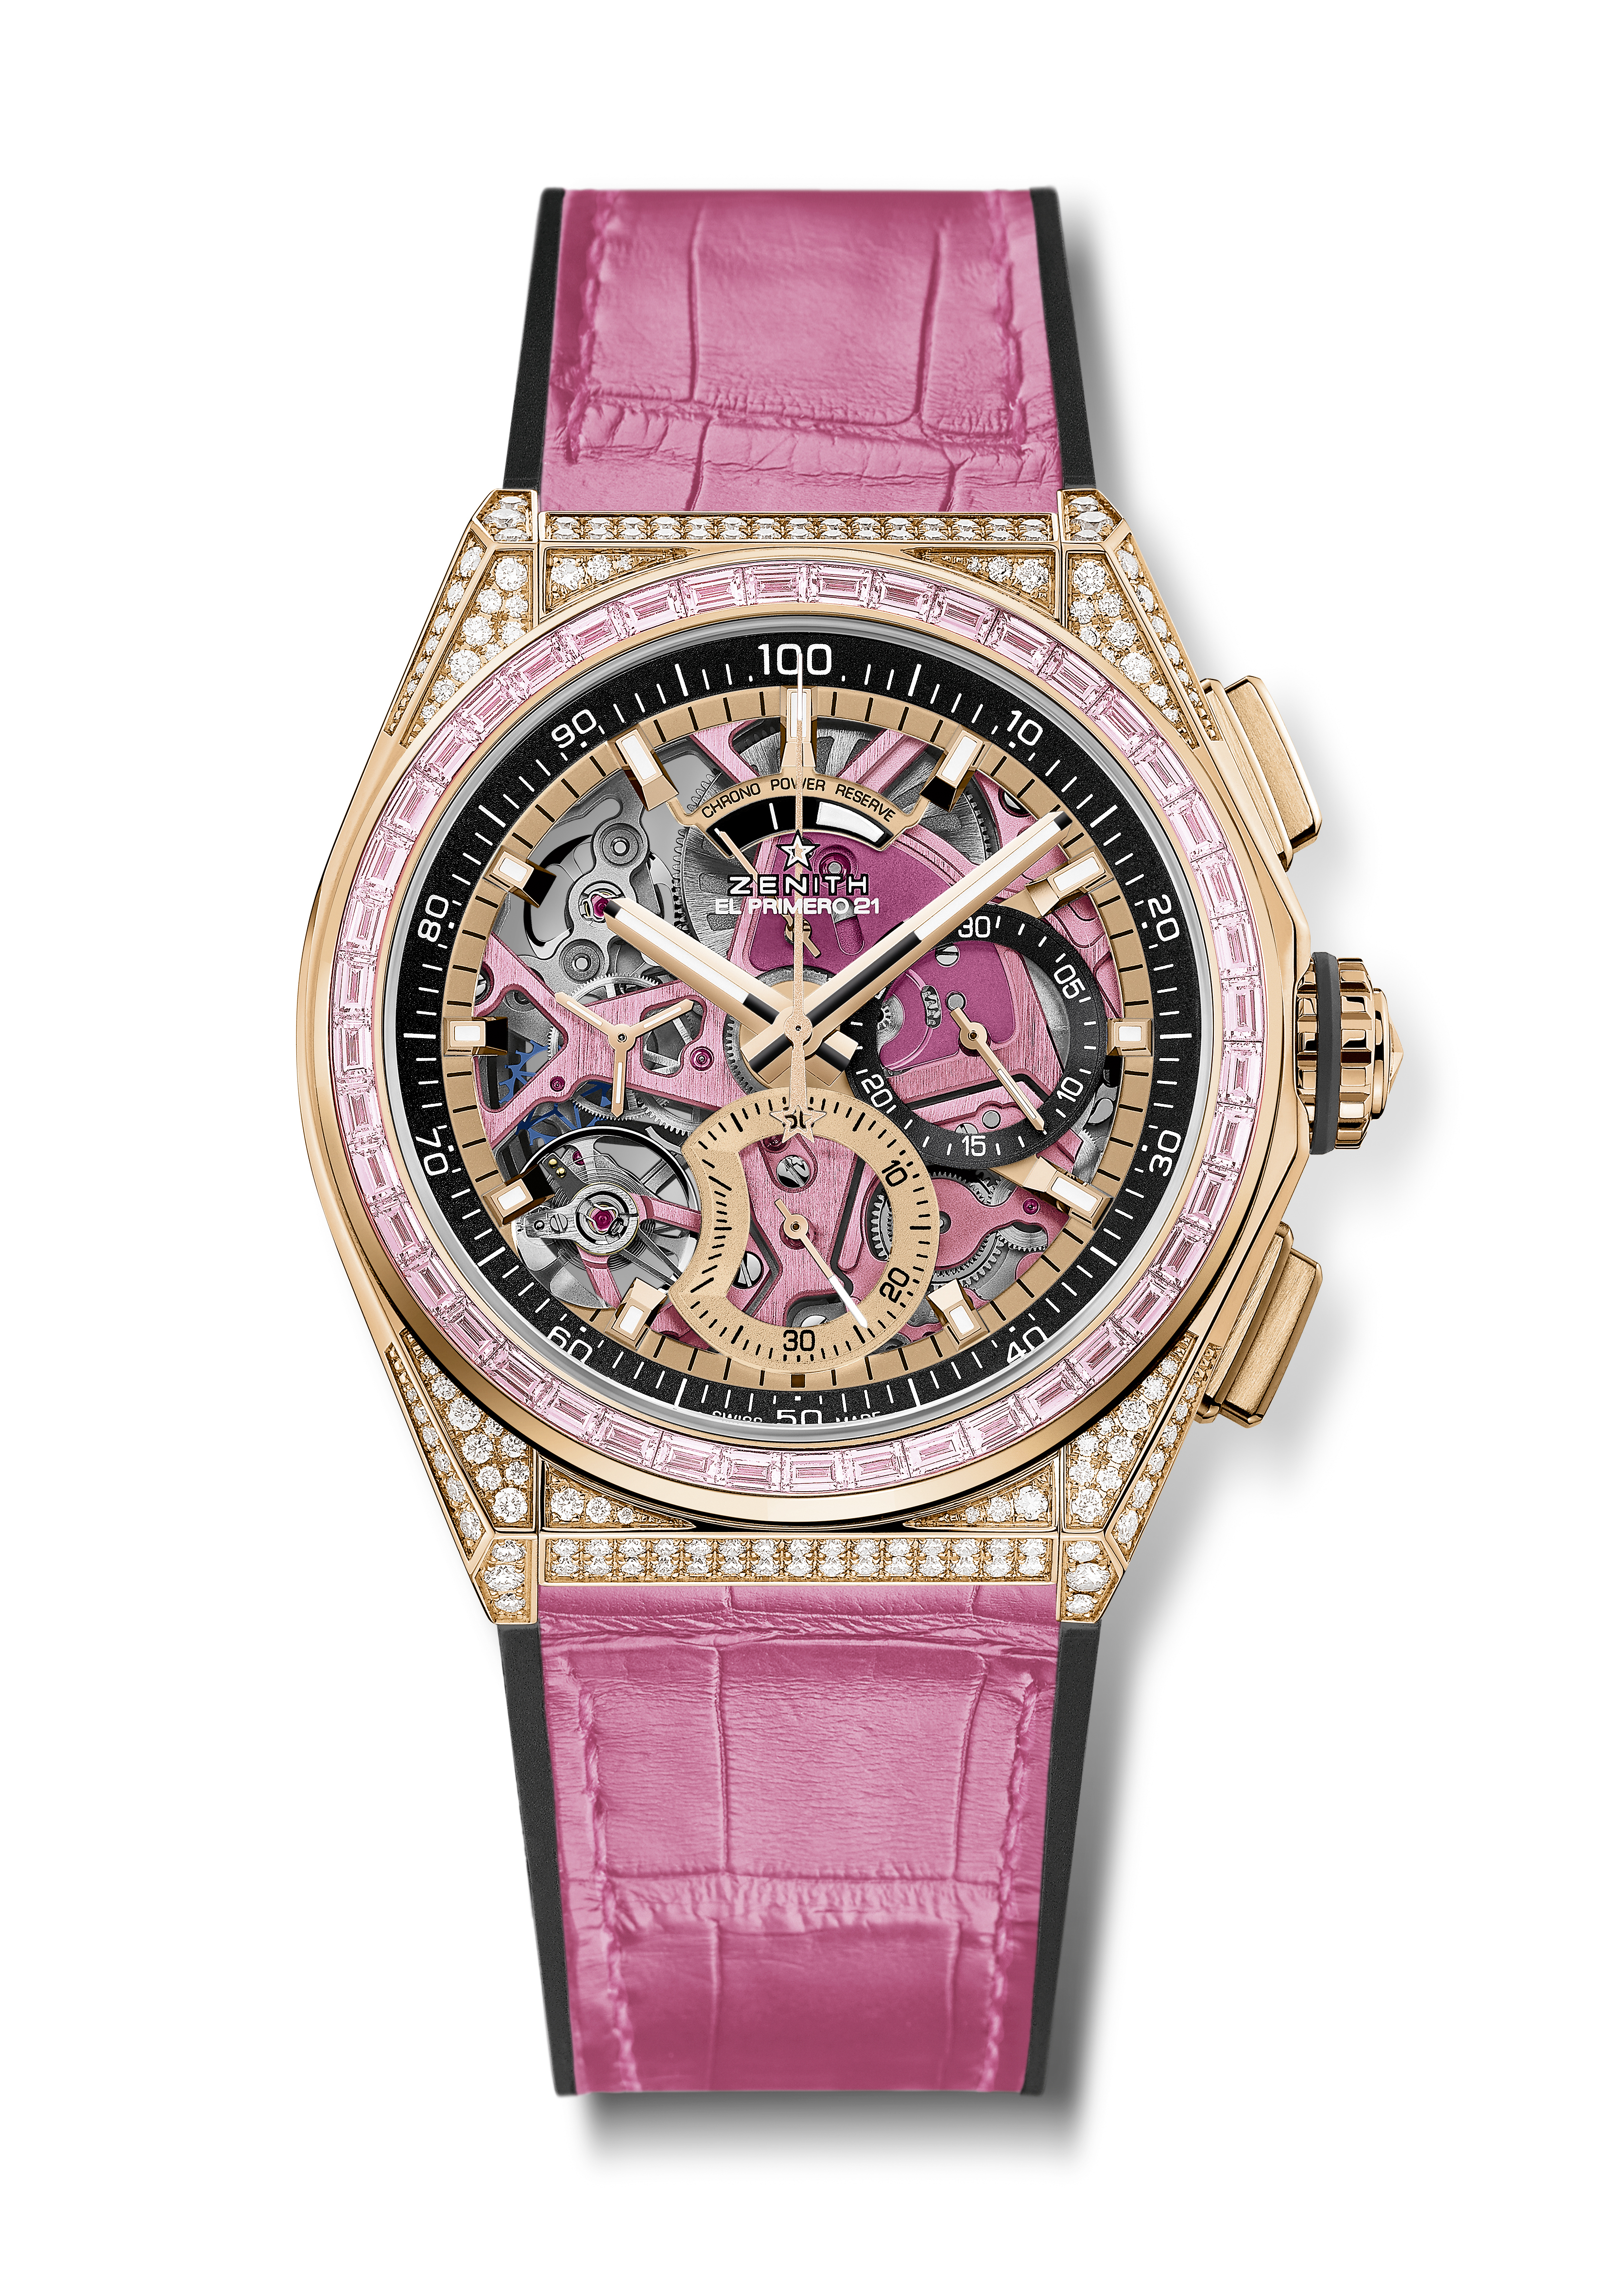
Основные особенности: Первый в мире механизм с розовым PVD-покрытием. Безель с розовыми сапфирами ~2,12 карата. Эксклюзивная динамика – стрелка вращается со скоростью один оборот в секунду. 1 анкерный спуск часов (36 000 полуколебаний в час – 5 Гц); 1 анкерный спуск хронографа (360 000 полуколебаний в час – 50 Гц). Сертификат хронометра TIME LAB.
Механизм: El Primero 9004 с автоматическим подзаводом. Платина механизма розового цвета. Эксклюзивный ротор розового цвета с матовой отделкой
Частота колебаний: 36 000 полуколебаний в час (5 Гц)
Запас хода: 50 часов
Функции: Функции хронографа со счетчиком 1/100 секунды. Указатель запаса хода хронографа в положении «12 часов». Центральные часовая и минутная стрелки. Малая секундная стрелка в положении «9 часов», центральная стрелка хронографа, 30-минутный счетчик в положении «3 часа», 60-секундный счетчик в положении «6 часов»
Цена: 64900 CHF
Материал корпуса: Розовое золото с сапфирами и бриллиантами
Корпус: 288 бриллиантов классической огранки на корпусе, чистота VVS
Караты: ~5 карат
Безель: 44 сапфира багетной огранки, чистота VVS
Циферблат: Скелетонированный циферблат с двумя счетчиками разных цветов
Водонепроницаемость: 30 м
Часовые метки: Фацетированные, с золотым напылением и люминесцентным покрытием Super-LumiNova®SLN C1
Стрелки: Фацетированные, с золотым напылением и люминесцентным покрытием Super-LumiNova®SLN C1
Ремень и застежка: Черный каучуковый ремень с покрытием из розовой кожи аллигатора. Двойная раскладывающаяся застежка из золота и титана.

